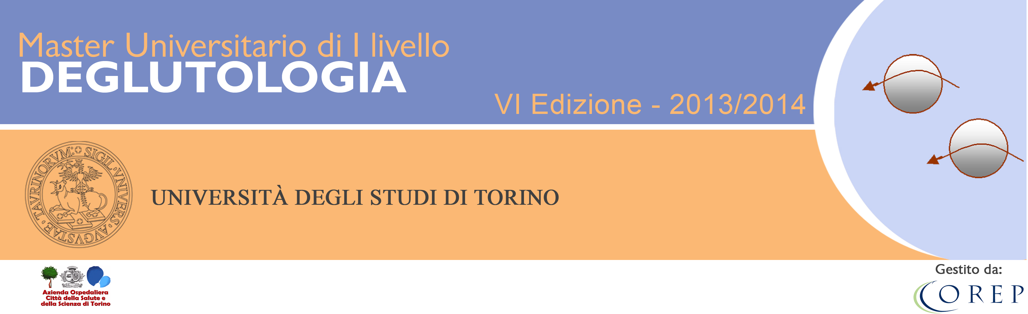
MASTER UNIVERSITARIO

OBIETTIVI FORMATIVI: Il Master Universitario di I Livello in “Deglutologia” è proposto dal Dipartimento di Scienze Chirurgiche dell'Università degli Studi di Torino e ha l’obiettivo di formare professionalità con competenze tecniche e scientifiche specifiche relative a: Anatomofisiologia della deglutizione in età evolutiva, adulta e senile; Definizione e tassonomia dei disturbi della deglutizione; Epidemiologia dei disturbi della deglutizione; Semeiotica clinica e strumentale; Strategie diagnostiche dei disturbi della deglutizione in età pediatrica; Videofluorografia digitale; Valutazione video endoscopica; Elementi di ortodontia e abitudini viziate; Turbe della deglutizione in età evolutiva e disfagie evolutive precoci; Disfagie neurogene; Disfagia involutiva; Disfagie oncologiche; Disturbi motori esofagei come causa di disfagia e malattia da reflusso gastroesofageo; Educazione della buccalità in età evolutiva e sue devianze; Percorsi educativi, rieducativi e rimediativi in età evolutiva, adulta e involutiva.

DESTINATARI E SELEZIONE: Il Master è aperto a persone in possesso di:

Lauree del vecchio ordinamento: Laurea in Medicina e Chirurgia
Diploma Universitario di Logopedista e titoli equipollenti ai sensi della legge 1/2000 e del DM 27/7/2000, in particolare D.U. di Logopedista e titoli equiparati ai sensi della Legge 1/2002 - art. 1 comma 10.
Lauree di I livello: Lauree in Logopedia, classe n. SNT/2
Lauree di II livello: Laurea in Medicina e Chirurgia classe n. 46S
Il Comitato Scientifico, ai soli fini di ammissione al corso di Master, si riserva di considerare le candidature di persone con titoli equipollenti conseguiti all’estero.
Al Master sarà ammesso un numero massimo di 30 iscritti.
Per l’elenco dettagliato dei titoli di accesso e per le modalità di selezione consultare il sito web del Master.

PERIODO E SEDE: il Master si svolgerà da gennaio 2014 a dicembre 2014 (1500 ore complessive, di cui 200 ore di didattica frontale, 222 ore di didattica alternativa, 578 ore di studio individuale, 250 ore di tirocinio e 250 ore di prova finale). Le lezioni, con frequenza obbligatoria, si terranno indicativamente una settimana al mese, dal lunedì al venerdì, per 11 settimane ed il tirocinio formativo presso aziende ospedaliere del settore convenzionate sul territorio nazionale

SCADENZA ISCRIZIONI: 01/12/2013 (ore 24.00 ora italiana).
Per informazioni su come effettuare le iscrizioni contattare la segreteria del Master.

COSTI: La quota di iscrizione è di 2.050, 00 Euro (escluse le tasse universitarie). Il Master potrà essere avviato se sarà raggiunto il numero minimo di 21 iscritti e siano confermati i contributi/sponsorizzazioni richiesti.

TITOLI RILASCIATI: Diploma di Master Universitario I livello dell’ Università degli Studi di Torino in “Deglutologia”, rilasciato a seguito della frequenza del percorso di formazione in aula (obbligatoriamente almeno i 2/3), allo svolgimento del tirocinio formativo, al superamento delle verifiche in itinere e alla discussione della tesi finale.
PROPONENTE DEL MASTER: prof. Roberto Albera - SCU ORL, Dip. di Scienze Chirurgiche, Università degli Studi di Torino. Aggiornato al 22/04/2013

